LUGARES PARA DESARROLLAR PROYECTO DE GRADUACION

* Tienda de ropa Niche
  + **Desarrollo de página web -->** Para que se pueda utilizar desde la parte de administrativa y que también pueda ser usada por los clientes.
    - **Parte administrativa -->** Que se pueda realizar el stock de los artículos que se tengan para la venta, ingresar nuevos artículos con su respectiva descripción, dar seguimiento a las compras hechas por los clientes.
    - **Parte del cliente -->** Que pueda navegar dentro de toda la pagina y pueda observar los diferentes artículos que posee la tienda, de igual manera el cliente podrá hacer su compra desde la página.
      * **LA PAGINA WEB POSEERA**
        + Login

Para acceder a la parte administrativa con un usuario especial y también para que los clientes puedan acceder para dar seguimiento a una compra que quieran realizar.

* Proyecto Paso a Paso
* Botas Garcia
* Peletería Montana
  + **SISTEMA DE SOFTWARE –** para la gestión general de la parte administrativa de la empresa.
    - Stock de los productos y realizar distintas operaciones que actualmente se hacen de manera escrita en cuadernos espiral.
      * **EN EL SISTEMA SE PODRA REALIZAR**
      * Ingreso de nuevos productos con su respectiva descripción y los precios por unidad y por mayor.
      * OPERACIONES
        + De créditos, abonos y facturación de los clientes.
      * Gracias al stock que se realice se podrá asegurar la existencia adecuada de toda la mercadería de manera local.

Debido a que todo lo que se realiza actualmente en esta empresa es de manera escrita en cuadernos espirales.

**TEMA 1** -> Desarrollo de aplicación web para administración y ventas de tienda de ropa Niche e implementación de agente conversacional en WhatsApp para brindar servicio a los clientes.

**TEMA 2** -> Desarrollo de sistema de software para administración general de operaciones tales como créditos, abonos y facturación en peletería montana.

**TEMA 3** -> Desarrollo de aplicación de software para el fortalecimiento de matemáticas para los estudiantes de proyecto paso a paso.

**TEMA 1** -> Desarrollo de aplicación web para administración y ventas de tienda de ropa Niche e implementación de un chatbot en WhatsApp para brindar servicio a los clientes.

**TEMA 2** -> Desarrollo de sistema de software para administración general de operaciones tales como créditos, abonos y facturación en (NOMBRE DE LA EMPRESA).

**TEMA 3** -> Desarrollo de aplicación de software para el fortalecimiento de matemáticas para los estudiantes de proyecto (NOMBRE DEL PROYECTO).

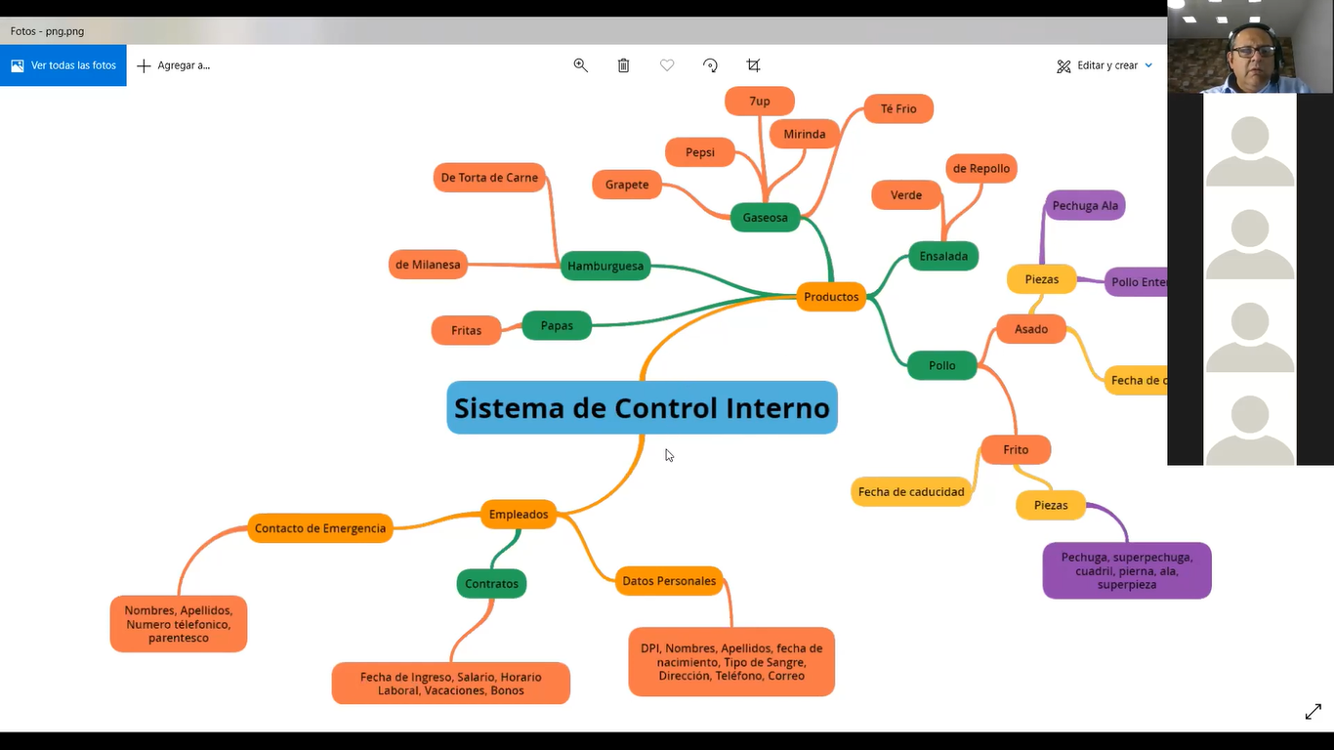

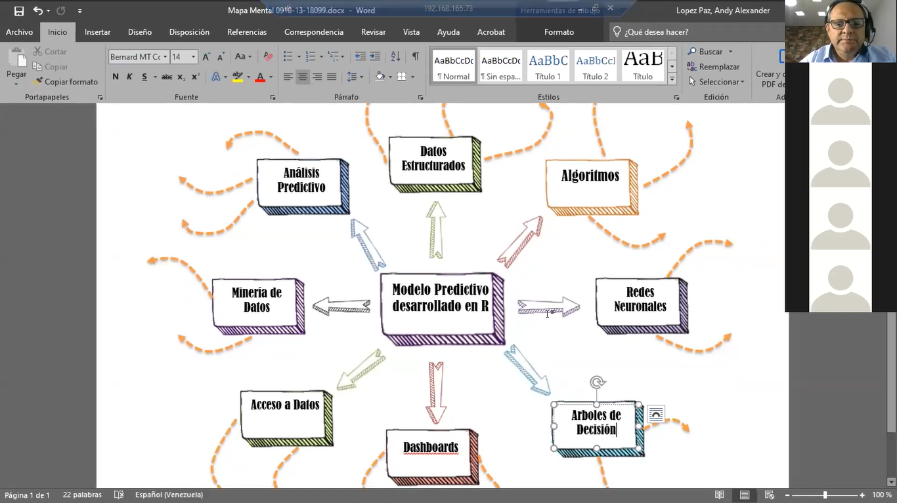

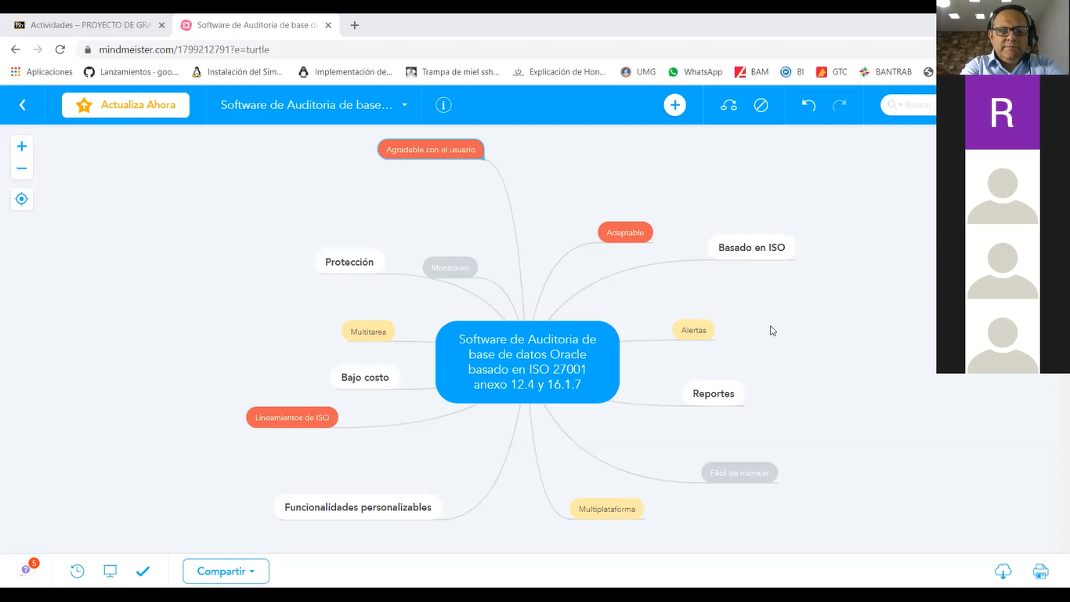

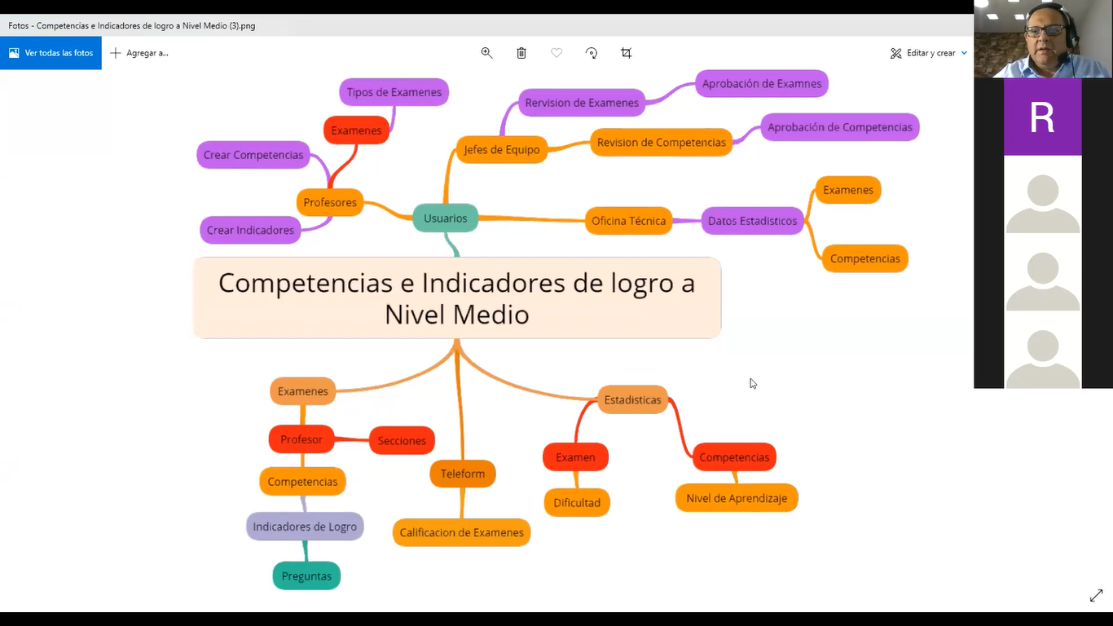

Me gusta porque siempre he tenido el interés en desarrollar aplicaciones web y más aún para el ámbito comercial, además que puedo poner en práctica mis conocimientos de desarrollo obtenidos a nivel académico.

Poseo la información necesaria y fundamental de esta boutique para poder desarrollar este proyecto, además de poseer capacidad de análisis y conocimiento sobre este tema.

Como una aplicación que pueda representar muchas ganancias para esta tienda y de igual manera poder llevar un control más detallado sobre todos sus productos.

Me intriga mucho la idea de poder desarrollar un sistema en una empresa que lleva mucho tiempo en el mercado y que es muy significativa para el municipio de Pastores, y poder dejar una huella personal en la que por mucho tiempo estuve laborando.

Si, poseo acceso a los procesos que se realizan día a día, además de contar con el apoyo de las personas que laboran en esta empresa

Como un sistema que ayude al desarrollo e incremento de esta empresa en cuanto a la optimización de los procesos administrativos y así mismo que pueda representar una motivación para el uso de herramientas tecnológicas.

Porque combina conocimientos de programación y desarrollo en el cual me he estado preparando durante estos años académicos y también la oportunidad de ayudar a las generaciones futuras en su desarrollo escolar.

Tengo acceso a la información en cuanto a los niños que ayuda esta ONG, y así mismo tengo acceso a la información administrativa.

Como una aplicación que no únicamente ayude a una ONG si no que pueda fortalecer los conocimientos muchos niños más en instituciones académicas.

